Бюджетное учреждение высшего образования

Ханты-Мансийского автономного округа – Югры

«Сургутский государственный университет»

ОТЧЕТ

ПО ПРАКТИЧЕСКОЙ РАБОТЕ

ПО ДИСЦИПЛИНЕ:

СЕТИ И ТЕЛЕКОММУНИКАЦИИ

ПО ТЕМЕ:

7.4.2

Выполнил:

Студент группы 606-12

Демьянцев Виталий Владиславович

Проверил:

Жебель Владислав Александрович

Сургут 2024

|  |  |  |  |  |
| --- | --- | --- | --- | --- |
| Устройство | Интерфейс | IP-адрес | Маска подсети | Шлюз по умолчанию |
| R1 | G0/0/0 | 10.0.0.1 | 255.255.255.252 | — |
|  | G0/0/1 | — | — | — |
|  | G0/0/1.100 | 192.168.1.1 | 255.255.255.192 | — |
|  | G0/0/1.200 | 192.168.1.65 | 255.255.255.224 | — |
|  | G0/0/1.1000 | — | — | — |
| R2 | G0/0 | 10.0.0.2 | 255.255.255.252 | — |
|  | G0/0/1 | 192.168.1.97 | 255.255.255.240 | — |
| S1 | VLAN 200 | 192.168.1.66 | 255.255.255.224 | 192.168.1.65 |
| S2 | VLAN 1 | 192.168.1.98 | 255.255.255.240 | 192.168.1.97 |
| PC-A | NIC | DHCP | DHCP | DHCP |
| PC-B | NIC | DHCP | DHCP | DHCP |

# Часть 1. Создание сети и настройка основных параметров устройства

## Шаг 1. Создание схемы адресации

Подсеть сети 192.168.1.0/24 в соответствии со следующими требованиями:

a. Одна подсеть «Подсеть A», поддерживающая 58 хостов (клиентская VLAN на R1).

Подсеть A:

192.168.1.0/26 (.1 -.63)

Запишите первый IP-адрес в таблице адресации для R1 G0/0/1.100. Запишите второй IP-адрес в

таблице адресов для S1 VLAN 200 и введите соответствующий шлюз по умолчанию.

b. Одна подсеть «Подсеть B», поддерживающая 28 хостов (управляющая VLAN на R1).

Подсеть B:

192.168.1.64/27 (.65-.95)

Запишите первый IP-адрес в таблице адресации для R1 G0/0/1.200. Запишите второй IP-адрес в

таблице адресов для S1 VLAN 1 и введите соответствующий шлюз по умолчанию.

c. Одна подсеть «Подсеть C», поддерживающая 12 узлов (клиентская сеть на R2).

Подсеть C:

192.168.1.96/28 (.97-.111)

Запишите первый IP-адрес в таблице адресации для R2 G0/0/1.

## Шаг 2. Создайте сеть согласно топологии.

Подключите устройства, как показано в топологии, и подсоедините необходимые кабели.

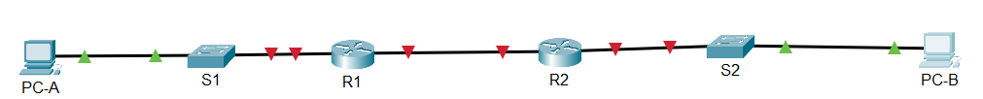

## Шаг 3. Произведите базовую настройку маршрутизаторов.

a. Назначьте маршрутизатору имя устройства.

b. Отключите поиск DNS, чтобы предотвратить попытки маршрутизатора неверно преобразовывать введенные команды таким образом, как будто они являются именами узлов.

c. Назначьте class в качестве зашифрованного пароля привилегированного режима EXEC.

d. Назначьте cisco в качестве пароля консоли и включите вход в систему по паролю.

e. Назначьте cisco в качестве пароля VTY и включите вход в систему по паролю.

f. Зашифруйте открытые пароли.

g. Создайте баннер с предупреждением о запрете несанкционированного доступа к устройству.

h. Сохраните текущую конфигурацию в файл загрузочной конфигурации.

i. Установите часы на маршрутизаторе на сегодняшнее время и дату.   
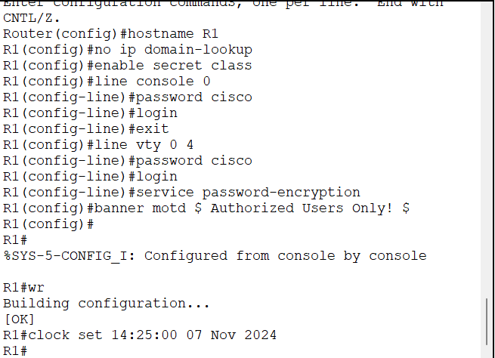

## Шаг 4. Настройка маршрутизации между сетями VLAN на маршрутизаторе R1

a. Активируйте интерфейс G0/0/1 на маршрутизаторе.

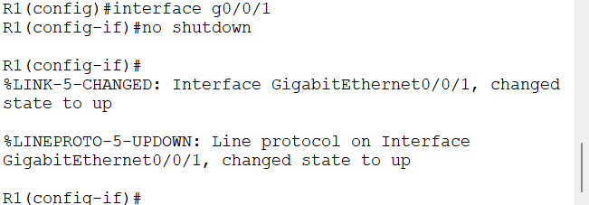

b. Настройте подинтерфейсы для каждой VLAN в соответствии с требованиями таблицы IP адресации. Все субинтерфейсы используют инкапсуляцию 802.1Q и назначаются первый полезный адрес из вычисленного пула IP-адресов. Убедитесь, что подинтерфейсу для native VLAN не назначен IP-адрес. Включите описание для каждого подинтерфейса.

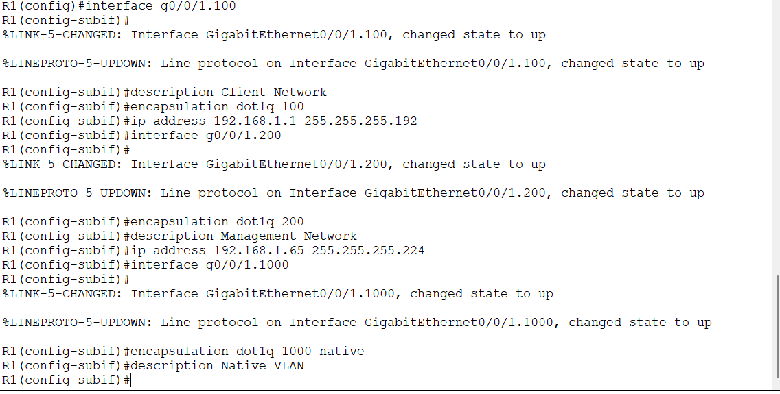

c. Убедитесь, что вспомогательные интерфейсы работают.

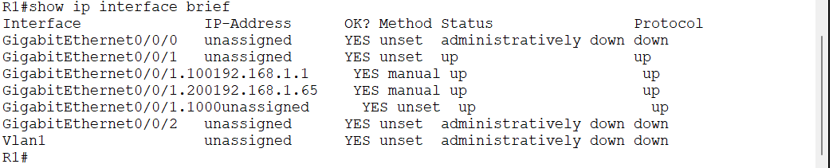

## Шаг 5. Настройте G0/1 на R2, затем G0/0/0 и статическую маршрутизацию для обоих маршрутизаторов

a. Настройте G0/0/1 на R2 с первым IP-адресом подсети C, рассчитанным ранее.

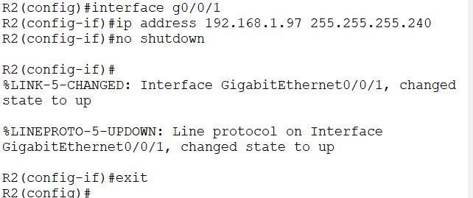

b. Настройте интерфейс G0/0/0 для каждого маршрутизатора на основе приведенной выше таблицы IP-адресации.



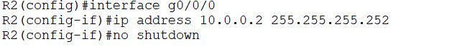

c. Настройте маршрут по умолчанию на каждом маршрутизаторе, указываемом на IP-адрес G0/0/0 на другом маршрутизаторе.





d. Убедитесь, что статическая маршрутизация работает с помощью пинга до адреса G0/0/1 R2 от R1.

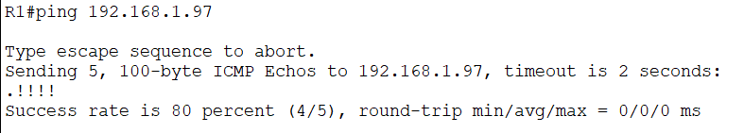

e. Сохраните текущую конфигурацию в файл загрузочной конфигурации.

## Шаг 6. Настройте базовые параметры каждого коммутатора.

a. Присвойте коммутатору имя устройства.

b. Отключите поиск DNS, чтобы предотвратить попытки маршрутизатора неверно преобразовывать

введенные команды таким образом, как будто они являются именами узлов.

c. Назначьте class в качестве зашифрованного пароля привилегированного режима EXEC.

d. Назначьте cisco в качестве пароля консоли и включите вход в систему по паролю.

e. Назначьте cisco в качестве пароля VTY и включите вход в систему по паролю.

f. Зашифруйте открытые пароли.

g. Создайте баннер с предупреждением о запрете несанкционированного доступа к устройству.

h. Сохраните текущую конфигурацию в файл загрузочной конфигурации.

i. Установите часы на маршрутизаторе на сегодняшнее время и дату.

J Скопируйте текущую конфигурацию в файл загрузочной конфигурации.

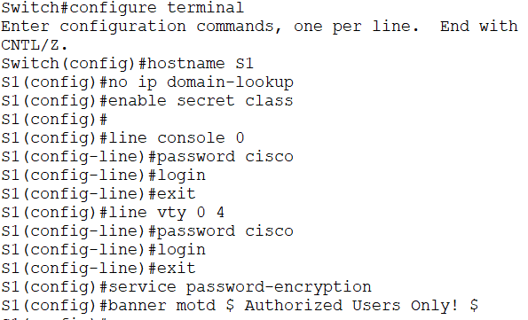

## Шаг 7. Создайте сети VLAN на коммутаторе S1.

Примечание. S2 настроен только с базовыми настройками.

a. Создайте необходимые VLAN на коммутаторе 1 и присвойте им имена из приведенной выше

таблицы.

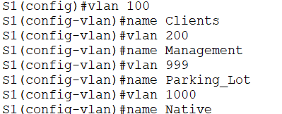

b. Настройте и активируйте интерфейс управления на S1 (VLAN 200), используя второй IP-адрес из

подсети, рассчитанный ранее. Кроме того установите шлюз по умолчанию на S1.

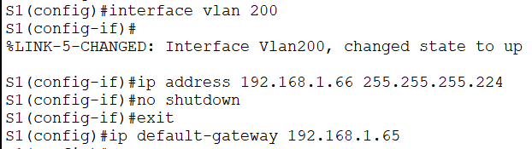

c. Настройте и активируйте интерфейс управления на S2 (VLAN 1), используя второй IP-адрес из

подсети, рассчитанный ранее. Кроме того, установите шлюз по умолчанию на S2

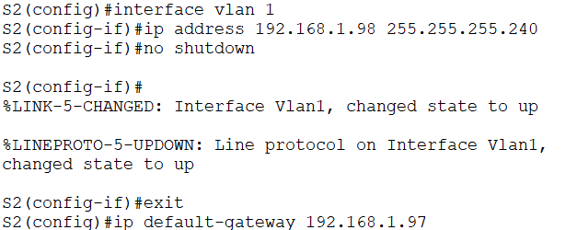

d. Назначьте все неиспользуемые порты S1 VLAN Parking_Lot, настройте их для статического режима

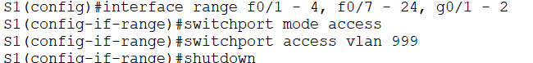



доступа и административно деактивируйте их. На S2 административно деактивируйте все

неиспользуемые порты.

## Шаг 8. Назначьте сети VLAN соответствующим интерфейсам коммутатора.

a. Назначьте используемые порты соответствующей VLAN (указанной в таблице VLAN выше) и

настройте их для режима статического доступа.



b. Убедитесь, что VLAN назначены на правильные интерфейсы.

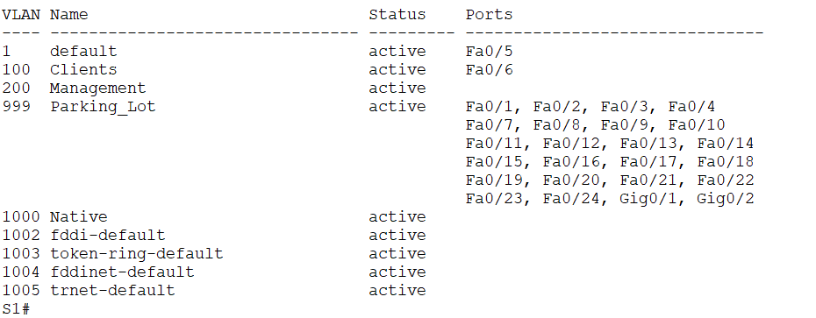

Вопрос:

Почему интерфейс F0/5 указан в VLAN 1?

Интерфейс F0/5 находится в VLAN 1, так как это VLAN по умолчанию для всех портов на коммутаторе, если они не были явно переназначены в другие VLAN или сконфигурированы для работы в режиме магистрального соединения (trunk).

## Шаг 9. Вручную настройте интерфейс S1 F0/5 в качестве транка 802.1Q.

a. Измените режим порта коммутатора, чтобы принудительно создать магистральный канал.

b. В рамках конфигурации транка установите для native VLAN значение 1000.

c. В качестве другой части конфигурации магистрали укажите, что VLAN 100, 200 и 1000 могут проходить по транку.

d. Сохраните текущую конфигурацию в файл загрузочной конфигурации.

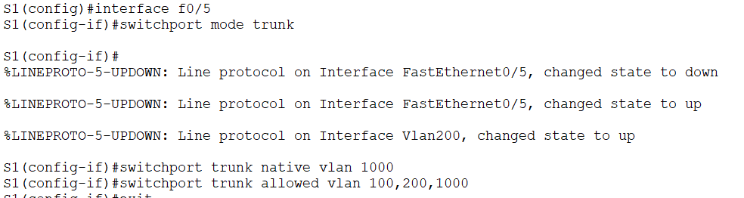

e. Проверьте состояние транка.

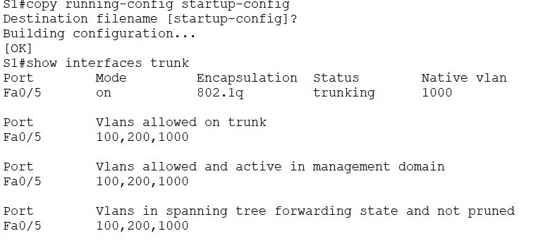

Вопрос:

Какой IP-адрес был бы у ПК, если бы он был подключен к сети с помощью DHCP?

# Часть 2. Настройка и проверка двух серверов DHCPv4 на R1

В части 2 необходимо настроить и проверить сервер DHCPv4 на R1. Сервер DHCPv4 будет

обслуживать две подсети, подсеть A и подсеть C.

## Шаг 1. Настройте R1 с пулами DHCPv4 для двух поддерживаемых подсетей. Ниже

## приведен только пул DHCP для подсети A

a. Исключите первые пять используемых адресов из каждого пула адресов.



b. Создайте пул DHCP (используйте уникальное имя для каждого пула).

c. Укажите сеть, поддерживающую этот DHCP-сервер.

d. В качестве имени домена укажите CCNA-lab.com.

e. Настройте соответствующий шлюз по умолчанию для каждого пула DHCP.

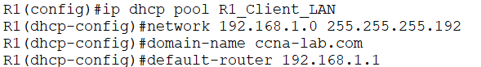

f. Настройте время аренды на 2 дня 12 часов и 30 минут.

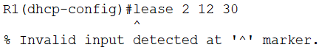?

g. Затем настройте второй пул DHCPv4, используя имя пула R2_Client_LAN и вычислите сеть, маршрутизатор по умолчанию, и используйте то же имя домена и время аренды, что и предыдущий пул DHCP.

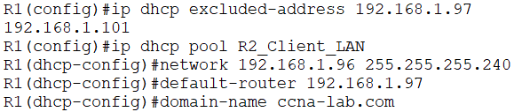

## Шаг 2. Сохраните конфигурацию.

Сохраните текущую конфигурацию в файл загрузочной конфигурации.

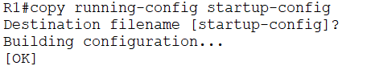

## Шаг 3. Проверка конфигурации сервера DHCPv4

a. Чтобы просмотреть сведения о пуле, выполните команду show ip dhcp pool .

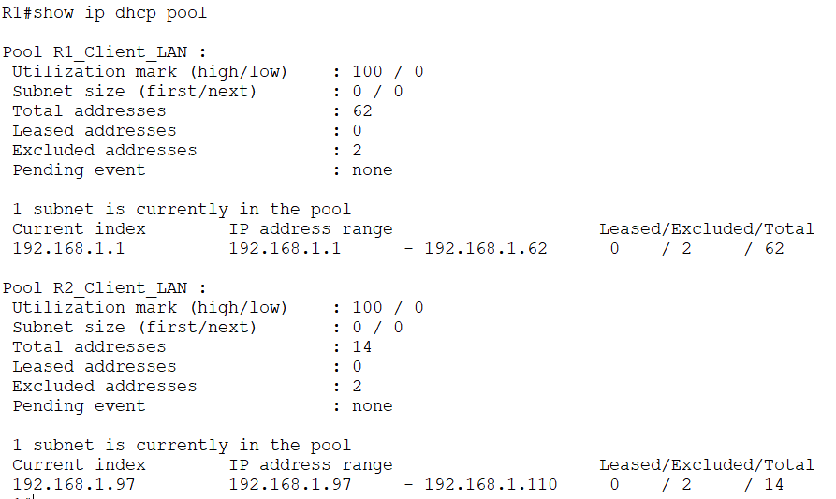

b. Выполните команду show ip dhcp bindings для проверки установленных назначений адресов

DHCP.

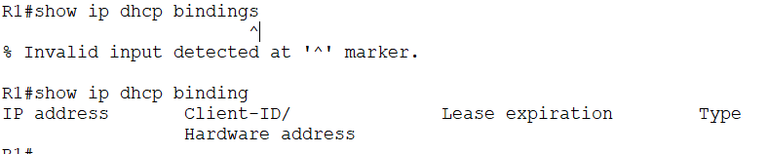

c. Выполните команду show ip dhcp server statistics для проверки сообщений DHCP.

## Шаг 4. Попытка получить IP-адрес от DHCP на PC-A

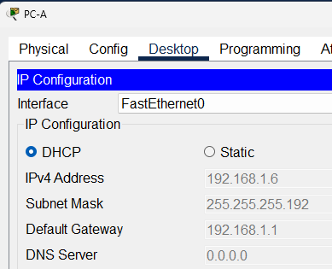

a. Из командной строки компьютера PC-A выполните команду ipconfig /all.

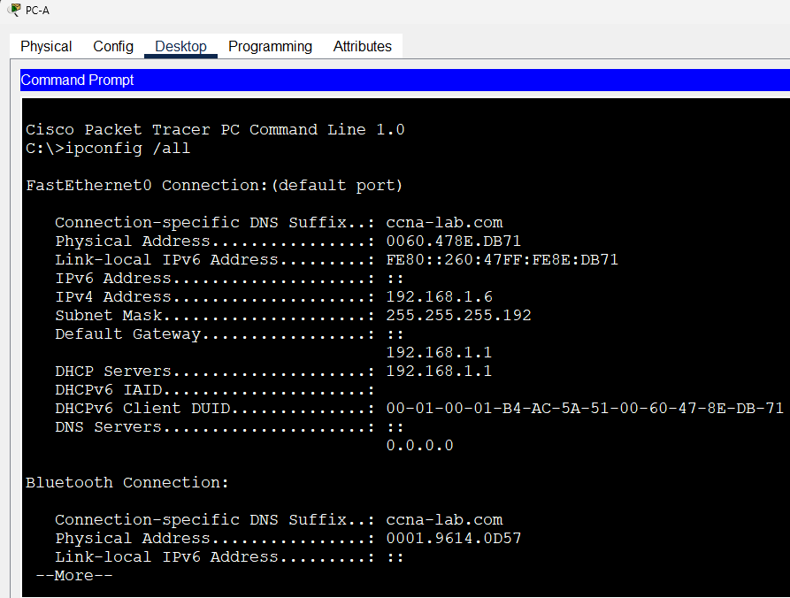

b. После завершения процесса обновления выполните команду ipconfig для просмотра новой информации об IP-адресе.

c. Проверьте подключение с помощью пинга IP-адреса интерфейса R0 G0/0/1.

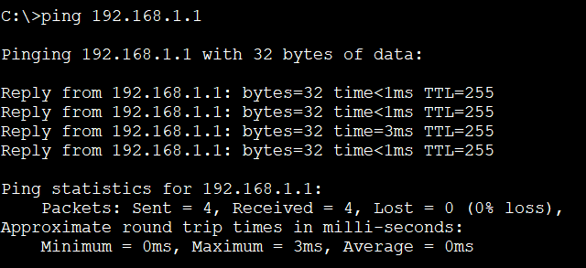

# Часть 3. Настройка и проверка DHCP-ретрансляции на R2

В части 3 настраивается R2 для ретрансляции DHCP-запросов из локальной сети на интерфейсе

G0/0/1 на DHCP-сервер (R1).

## Шаг 1. Настройка R2 в качестве агента DHCP-ретрансляции для локальной сети на G0/0/1

a. Настройте команду ip helper-address на G0/0/1, указав IP-адрес G0/0/0 R1.

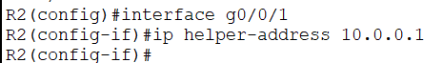

b. Сохраните конфигурацию.

## Шаг 2. Попытка получить IP-адрес от DHCP на PC-B

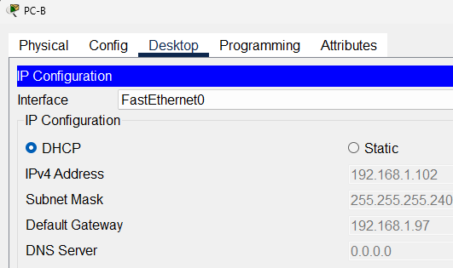

a. Из командной строки компьютера PC-B выполните команду ipconfig /all.

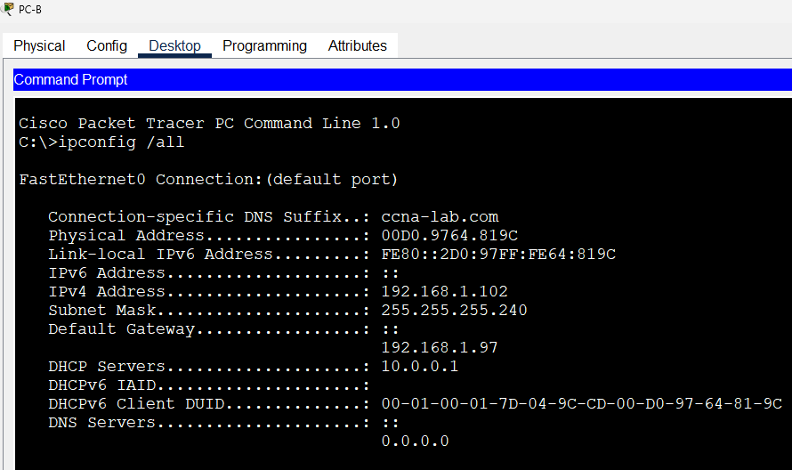

b. После завершения процесса обновления выполните команду ipconfig для просмотра новой информации об IP-адресе.

c. Проверьте подключение с помощью пинга IP-адреса интерфейса R1 G0/0/1.

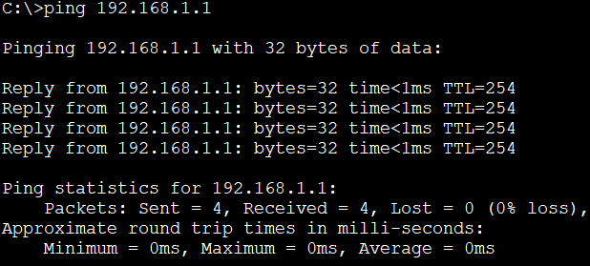

d. Выполните show ip dhcp binding для R1 для проверки назначений адресов в DHCP.

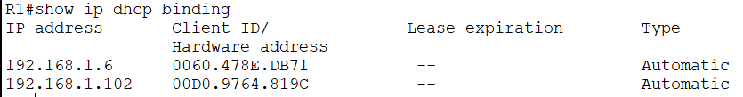

e. Выполните команду show ip dhcp server statistics для проверки сообщений DHCP.

